Отчёт по лабораторной работе

Анализ SQL-уязвимости на сайте

Цель работы
- Найти SQL-уязвимость в своем сайте.
- Продемонстрировать в коде место, где реализована защита от инъекций.
- Дать рекомендации по защите от SQL-инъекций и зафиксировать выводы в отчете.

1. Анализ кода на наличие SQL-уязвимости
В рамках анализа был рассмотрен приведенный ниже фрагмент программного кода на языке Python:
@classmethod
def search(cls, column, search_string):
"""Поиск статей по указанному полю"""
db = Db()
table = cls.get_table_name()
return db.query(f"SELECT * FROM `{table}` WHERE {column} LIKE :search", {'search': f'%{search_string}%'}, cls)
@classmethod
def search_by_name(cls, search_string):
"""Поиск статей по названию"""
return cls.search('name', search_string)

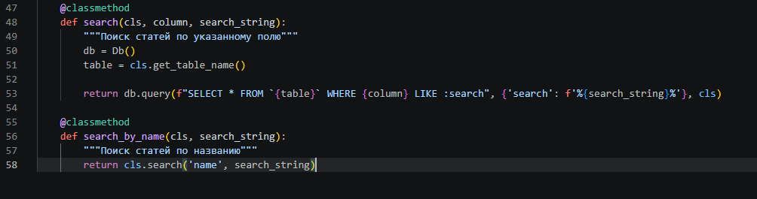
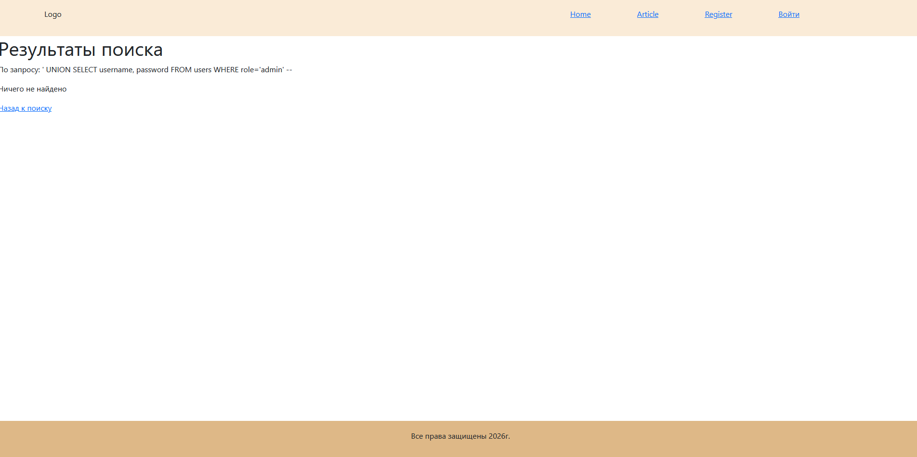
В ходе анализа выявлено следующее:
• Значение search_string подставляется в SQL-запрос как отдельный параметр (:search) посредством словаря {'search': ...}, а не внедряется напрямую в тело запроса. Благодаря этому классическая SQL-инъекция через пользовательские данные невозможна.
• Вместе с тем имена таблицы {table} и колонки {column} включаются в текст запроса с помощью f-строки, то есть в обход параметризации. При появлении пользовательского ввода в этих значениях возникает потенциальная угроза типа identifier injection.
• На текущий момент в search_by_name в качестве column передаётся литерал 'name', а table определяется методом класса cls.get_table_name(). Оба значения поступают из доверенных источников, поэтому уязвимость пока не реализуется.

2. Место в коде, где реализована защита от инъекций
Защита от SQL-инъекции реализована в строке:
python
return db.query(f"SELECT * FROM `{table}` WHERE {column} LIKE :search", {'search': f'%{search_string}%'}, cls)
Защита достигается за счёт:
Механизм | Где реализован | Что защищает
Параметризация запроса (:search + словарь {'search': ...}) | Второй аргумент метода db.query(...) | Значение search_string
Подстановка значения через LIKE :search | Тело SQL-запроса | Поисковая строка
Использование доверенного источника для имени таблицы | Метод cls.get_table_name() | {table}
Использование литерала для имени колонки | Вызов cls.search('name', search_string) | {column}
Таким образом, значение search_string надёжно защищено благодаря параметризованному запросу. Значения table и column в параметризации не участвуют, однако опасности не представляют, так как формируются внутри приложения из доверенных источников.

3. Рекомендации по защите от SQL-инъекций
- Параметризация значений. Всегда передавайте значения через плейсхолдеры (:param, %s, ?), как это уже реализовано для search_string. Пользовательские данные не должны попадать в текст запроса напрямую.
- Безопасная работа с идентификаторами. Не подставляйте имена таблиц и колонок из пользовательского ввода. Если динамическое имя необходимо, используйте whitelist допустимых значений:
python
ALLOWED_COLUMNS = {'name', 'content', 'created_at'}
if column not in ALLOWED_COLUMNS:
raise ValueError("Недопустимое поле поиска")
- Экранирование идентификаторов. Применяйте штатные средства драйвера БД: для PostgreSQL — psycopg2.sql.Identifier, для MySQL — обратные кавычки в сочетании с whitelist.

- Использование ORM. SQLAlchemy и Django ORM автоматически параметризуют значения и корректно экранируют идентификаторы.

- Принцип наименьших привилегий. Учётная запись БД, используемая приложением, не должна обладать правами DROP, ALTER, GRANT.

- Валидация входных данных. Проверяйте тип, длину и допустимые символы.

- Дополнительные меры. Логирование подозрительных запросов, применение WAF, регулярные аудиты кода с помощью SAST-инструментов (Bandit, Semgrep, SonarQube).

Выводы
В проанализированном коде защита от SQL-инъекции по параметру search_string реализована корректно — за счёт использования параметризованного запроса.
Потенциальная уязвимость остаётся в части подстановки имён таблицы и колонки через f-строку; в настоящий момент она не эксплуатируема, так как оба значения поступают из доверенных источников.
Для обеспечения полной безопасности целесообразно применять whitelist для идентификаторов, экранирование средствами драйвера БД или ORM, а также соблюдать принцип наименьших привилегий для учётной записи БД.
Совокупность параметризации значений, whitelist идентификаторов и использования ORM формирует достаточный базовый набор мер защиты от SQL-инъекций в веб-приложении.

